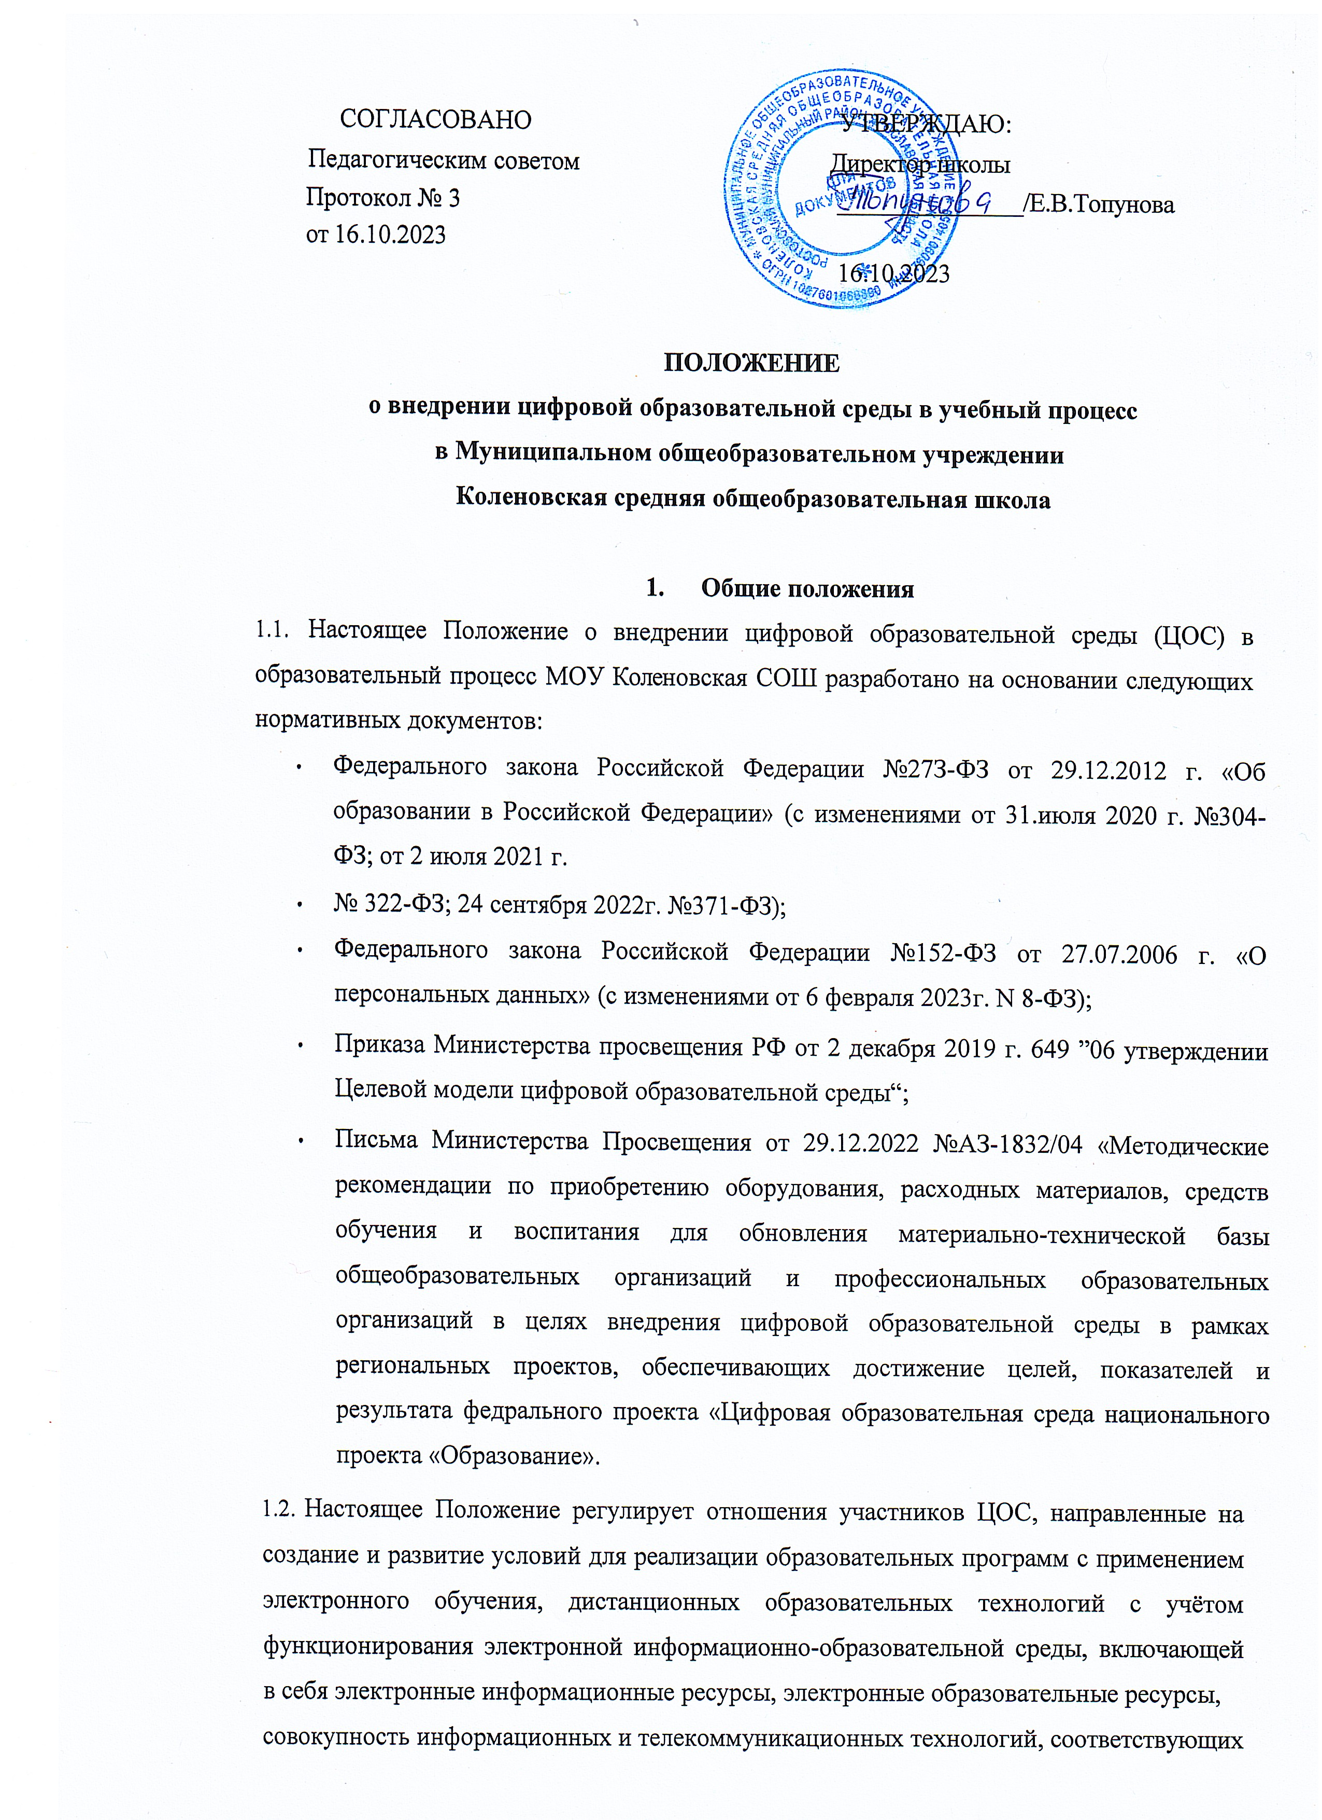
технических средств, обеспечивающих освоение обучающимися образовательных программ в полном объёме независимо от места нахождения обучающихся.
  - При внедрении ЦОС используются информационные системы и ресурсы,
предназначенные для хранения, поиска, обработки и представления информации и данных, в том числе государственные информационные системы и ресурсы (далее -
ИСиР), включая открытую информационно-образовательную среду «Российская электронная школа», а также ИСиР, созданные в рамках государственной программы Российской Федерации «Развитие образования», утвержденной постановлением
Правительства Российской Федерации от 26 декабря 2017 г. № 1642 «Об утверждении
государственной программы Российской Федерации «Развитие образования» (Собрание законодательства Российской Федерации, 2018, № 1 , ст. 375; 2019, № 34, ст. 4880).
  - Современный образовательный процесс, реализуемый в МОУ Коленовская СОШ (далее – школа), предусматривает значительную долю самостоятельных занятий обучающихся, не имеющих возможности ежедневного посещения занятий; методическое и дидактическое обеспечение этого процесса со стороны школы, а также регулярный систематический контроль и учет знаний обучающихся при применении цифровой образовательной
среды.
  - Использование цифровой образовательной среды призвано решить проблему выполнения образовательных программ в полном объеме.
  - Школа вправе использовать современные цифровые технологии при всех формах получения образования в порядке, установленном федеральным органом исполнительной власти, осуществляющими функции по выработке государственной политики и нормативно-правовому регулированию в сфере образования.
  - Главными целями внедрения цифровой образовательной среды являются:
- повышение качества образования обучающихся в соответствии с их интересами,
- способностями и потребностями; предоставление обучающимся возможности освоения образовательных программ непосредственно по месту жительства обучающегося или его временного пребывания (нахождения);
- развитие предпрофильного образования на основе использования информационных технологий как комплекса социально-педагогических преобразований;
- создание условий для более полного удовлетворения потребностей обучающихся в области образования без отрыва от основной учёбы;
- оснащение образовательных организаций средствами вычислительной техники, программным обеспечением и презентационным оборудованием создание и (или) модернизация структурированных кабельных систем, локальных вычислительных сетей, систем контроля и управления доступом, видеонаблюдения на объектах образовательных организаций.
  - Результаты учебной деятельности обучающихся, занимающихся в условиях развития и внедрения цифровой образовательной среды, учитываются в документации образовательного учреждения в соответствии с рекомендациями по учету и хранению учебных достижений обучающихся.
  - Основные направления:
- участие в различных проектах, предусматривающих применение современных цифровых технологий;
- реализация дистанционного обучения обучающихся, в том числе обучающихся инвалидов и обучающихся с ограниченными возможностями здоровья;
- поддержка одаренных обучающихся: вовлечение обучающихся в работу сетевых учебных проектов, дистанционных олимпиад, конференций, конкурсов;
- расширение образовательных услуг, предоставляемых образовательным учреждением;
- сотрудничество с другими образовательными учреждениями;
- расширение возможности контактов с обучающимися (тестирование,
- представление письменных работ, индивидуальные консультации с учителем в сети, участие в сетевых проектах).
  - Технические требования к внедрению ЦОС:
- скорость подключения к сети Интернет не менее 50 Мбит/с;
- персональные компьютеры;
- фото/видеокамера;
- программное обеспечение.
- Организация образовательного процесса с использованием ЦОС
В работе по внедрению Цифровой образовательной среды используется следующая терминология:
- современные цифровые технологии;
- технологии создания, передачи и хранения учебных материалов, организации и сопровождения учебного процесса дистанционного обучения.
Цифровые образовательные ресурсы (ЦОР) информация образовательного характера, сохраненная на цифровых носителях.
ЦОР разделены на две группы:
- информационные источники, под которыми понимается все множество различных материалов в цифровом формате, используемых в учебной работе тексты, статистические и динамические изображения, анимационные модели и т.д.;
- информационные инструменты, обеспечивающие работу с информационными источниками;
- электронные образовательные ресурсы:
- образовательный ресурс, представленный в цифровой форме и включающий в себя структуру, предметное содержание и метаданные о них, а также данные, информацию, программное обеспечение, необходимые для его использования в учебном процессе;
- система средств обучения:
- совокупность носителей учебной информации и инструментов деятельности педагогического работника и ученика.
  - В организационную структуру, обеспечивающую внедрение ЦОС в школе входит рабочая группа, состав которой утверждается приказом директора, во главе с ответственным за реализацию внедрения цифровой образовательной среды из числа администрации, а также творческих групп, которые реализуют задачи методического и педагогического сопровождения обучающихся в процессе внедрения и использования цифровых технологий.
  - В школе обеспечивающей внедрение ЦОС, реализуются следующие направления деятельности:
- организационное обеспечение проектов и программ, в том числе проведение мониторинга готовности школы к внедрению ЦОС;
- методическое обеспечение деятельности;
- техническая подготовка школы для внедрения ЦОС;
- повышение квалификации сотрудников;
- программно-методическое обеспечение учебного процесса.
  - Школа при реализации образовательных программ с использованием ЦОС вправе вести учет результатов образовательного процесса и внутренний документооборот в электронно-цифровой форме.

- Функциональные обязанности участников рабочей группы по внедрению ЦОС в образовательный процесс школы.
  - Функциональные обязанности ответственного за внедрение ЦОС в образовательном учреждении:
- выявлять и анализировать востребованность использования современных цифровых технологий среди обучающихся школы;
- контролировать процесс внедрения ЦОС, в том числе использование цифровых технологий обучающимися с ограниченными возможностями здоровья, детьми инвалидами;
- -расширять направления использования ЦОС;
- -обеспечивать обучение сотрудников школы для качественного внедрения современных цифровых технологий в образовательный процесс;
- обеспечивать научно-методическое и техническое сопровождение внедрения современных цифровых технологий в образовательный процесс;
- осуществлять регулярный мониторинг качества внедрения ЦОС в школе и анализировать результаты внедрения.
  - Функциональные обязанности учителя-предметника при внедрении ЦОС в школе:
- изучать необходимые инструкции по работе с современным оборудованием;
- информировать обучающихся и их родителей (законных представителей) о внедрении современных цифровых технологий;
- формировать группу из числа обучающихся для участия в учебных сетевых проектах;
- развивать профессиональные компетенции, направленные на внедрение и использование современных цифровых технологий;
- осуществлять контроль качества использования современных цифровых технологий в образовательном процессе;
- обеспечивать соблюдение норм СанПин обучающимися в процессе работы с современной техникой.
3.3 Функциональные обязанности классных руководителей в условиях внедрения и использования ЦОС в образовательном учреждении:
- в случае необходимости вносить предложения заместителю директора по УВР по составлению расписания занятий, разработке индивидуального учебного плана с учетом внедрения современных цифровых технологий в образовательный процесс;
- оповещать заместителя директора по УВР об имеющихся медицинских рекомендациях, особенностях режима обучающихся своего класса;
- регулярно контролировать целесообразность использования Интернет-ресурсов в условиях внедрения современных цифровых технологий в образовательный процесс.
3.4. Функциональные обязанности обучающихся в условиях внедрения и использования ЦОС в образовательном учреждении:
- активно участвовать в образовательном процессе в условиях внедрения современных цифровых технологий в образовательный процесс в рамках учебного плана получаемой специальности;
- самостоятельно изучать теоретический материал на основе электронного обучения;
- выполнять в соответствии с временными рамками все виды работ, предложенные учителем по предмету:
- практические, контрольные задания, самостоятельные работы;
- осуществлять обратную связь с учителем на основе современных цифровых технологий.
- Заключительные положения.
  - Данное Положение вступает в силу с момента его утверждения и действует до принятия нового в рамках действующего нормативного законодательного регулирования в сфере образования.

